حدد البيوت البلاستيكة المستخمة للزراعة

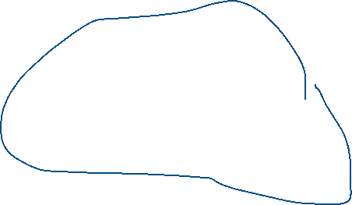

صل بين الكلمة ومايناسبها من المنتجات الزراعية

بصل

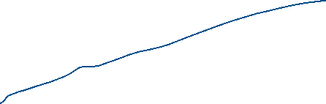

خس

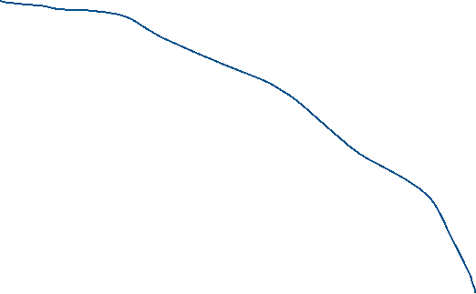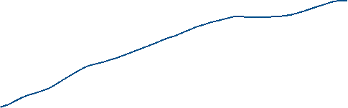

ذرة